MIFlu 复现与流感预测审计
内部技术报告
作者 | CHAN Sing Yeung
快照 | 3 November 2026
阅读说明 | 四个评价维度；导师问答另见独立配套文件

目录
1 数据与来源
2 方法与文献
3 MIFlu 复现
4 基准精度
5 峰值时间与幅度
6 精度与参数量
7 统计审计
8 冻结语言编码器
9 消融设计与状态
10 解释与发表计划
11 可复现性与待核实项
12 参考文献

阅读目的。 本报告集中呈现数据约定、复现结果、四维评测、统计审计及后续工作。精度与峰值覆盖 28 个模型，参数导出覆盖 11 个，配对检验覆盖 17 个。Q01–Q25 及完整文献解释另见 report_internal_qa_zh.docx / .pdf。

1 数据与来源
在仓库根目录运行 python scripts/verify_snapshot.py --raw-smoke 及 python -m pytest tests/test_snapshot_audit.py -q。审计重算主要聚合值、峰值标记、相关系数、回归、Holm 校正和一个原始预测 MSE。七个新增 CPU 审计测试已通过，它们与归档模型测试分开。修正 ZIP 已提供 tests_archive/，但历史目录布局及模型依赖缺失导致收集失败。本次不主张归档测试通过数或可靠总数。回传包现提供 GPU 执行和调度记录，包括核心单元产物完整性 160/160。本次审阅未重跑训练、连接实时 HPC 或执行固定版本上游代码；全国矩阵的分时计数及限制见 v7 增补。原 CSV 保持不变，Holm 修正另行导出。
表 1. 数据与评测约定
项目 | 数值
行数与通道 | 966 × 7
时序划分 | 676 / 97 / 193
训练 / 验证 / 测试下标 | 0–675 / 676–772 / 773–965
历史与跨度 | T=104; L=24/36/48/60
可用 / 计分窗口 | 170/160; 158/144; 146/144; 134/128
ILITOTAL 训练均值 / 标准差 | 9,439.84 / 9,003.15
本地数值一致性 | 最大绝对差 = 0
一致性是选择本包两个 966 行文件中相应七列后比较，不能重新证明与独立下载的作者文件逐字节相同。作者格式文件的日期为合成标签。

2 方法与文献
分块与线性基线已有研究 [3–5]。Time-LLM、CALF 与 TimeCMA 的对齐及适配设计不同 [6–8]。Chronos、TimesFM、Moirai、Lag-Llama 在数值序列上预训练，本次未评测 [9–12]。较早的 LLM 移除研究已质疑语言预训练收益 [13]，而 2026 年预印本报告跨数据集偏移下的条件性收益 [14]。本项目贡献在于特定流感任务的协议审计与多指标比较。
表 2. 分开的复现与基准协议
项目 | 复现 | 基准
种子 | 2021–2030 (10) | 42/43/44 (3)
模型 | MIFlu | 13 传统 + 4 基于 LLM + 11 冻结编码器
选择 | 验证集检查点 | 验证集检查点
指标 | 7-variable z-space MSE / MAE | 7-variable MSE / MAE; ILITOTAL PTE / PIE
窗口 | 160 / 144 / 144 / 128 | 160 / 144 / 144 / 128
三个种子是算力预算选择，不是统一的会议规则。复现与基准采用不同种子集合，不能相互替换。作者上游具体协议缺陷仍须对照固定版本核实。
本项目采用时序划分、仅训练段拟合标准化，并用验证集选择检查点。交接资料将测试集选检查点及单变量加载问题归于上游代码，但未提供固定版本作者仓库，公开端点也未能打开，因此上游指控仍未核实。笔记还列出代码默认学习率与原文设置的差异，不能称为仅有两处偏离。
峰值时间误差 PTE 是预测与观测峰值周的绝对差。峰值强度误差 PIE 为峰高绝对差除以观测峰高后乘百分比。Kramer–Shaman [2] 可核实分别为一周与 25% 的容差。项目把两者联合应用于（模型、L、step）单元的平均误差；该联合筛选及峰检测属于项目选择，不是临床接受标准。平均误差达标不等于逐季成功概率。

3 MIFlu 复现
复现 CSV 的平均 MSE 为 1.4995，对照 1.4355，增加 4.5%。L24、L36 更低，L48、L60 更高。平均 MAE 为 0.8043，对照 0.7452（+7.9%），但逐跨度为一低三高；MAE 没有 MSE 的二比二符号交叉。协议差异与上游来源缺失限制了精确复现的主张。
表 3. MIFlu 复现与原文对照
跨度 | 本文 MSE ± 标准差 | 原文 MSE | Δ MSE | 本文 MAE | 原文 MAE | Δ MAE
L=24 | 1.3045 ± 0.0883 | 1.5420 | -15.4% | 0.7482 | 0.7260 | +3.1%
L=36 | 1.3561 ± 0.1603 | 1.4220 | -4.6% | 0.7712 | 0.7790 | -1.0%
L=48 | 1.6543 ± 0.1064 | 1.4140 | +17.0% | 0.8381 | 0.7570 | +10.7%
L=60 | 1.6829 ± 0.2109 | 1.3640 | +23.4% | 0.8596 | 0.7190 | +19.6%
四跨度均值 | 1.4995 | 1.4355 | +4.5% | 0.8043 | 0.7452 | +7.9%
来源：ESSAY_VS_REPRODUCTION_TABLE_V.csv 第 2–6 行。标准差由代码中转录的十种子 oracle 重算；原始运行日志未随包提供。正差表示误差更高。
复现结论。 在已披露实现差异下，观测 MSE 差为 +4.5%，不能据此主张优于原文。
表 4. 代码中转录的复现 oracle
Seed | L24 | L36 | L48 | L60
2021 | 1.240157 | 1.314358 | 1.482299 | 1.599641
2022 | 1.201078 | 1.306645 | 1.711215 | 1.664878
2023 | 1.284212 | 1.269466 | 1.663857 | 1.821282
2024 | 1.259462 | 1.154099 | 1.879495 | 1.915250
2025 | 1.464643 | 1.767328 | 1.723161 | 1.410785
2026 | 1.368497 | 1.312511 | 1.620327 | 1.984315
2027 | 1.392309 | 1.400796 | 1.628296 | 1.614602
2028 | 1.230425 | 1.302717 | 1.588157 | 1.401814
2029 | 1.231536 | 1.404061 | 1.570881 | 1.520661
2030 | 1.373057 | 1.328807 | 1.675020 | 1.895393
已核算其均值并与复现 CSV 对照。来源为 dlv/data.py 与 verify_miflu_oracle.py 的 ORACLE 常量。十种子原始运行日志未提供，因此不能称为独立原始预测验证。

miflu，L=24。纵轴为 ILITOTAL 患者人数，横轴为文件测试周下标。黑线为观测，其余为固定预测步 s0–s3。计分窗口 160。此图沿用所附示例，本次未独立重建绘图原始输入。
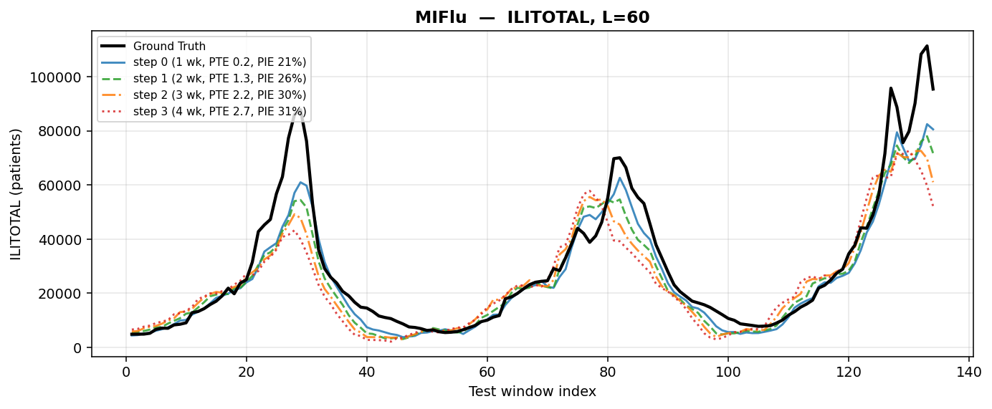
miflu，L=60。纵轴为 ILITOTAL 患者人数，横轴为文件测试周下标。黑线为观测，其余为固定预测步 s0–s3。计分窗口 128。此图沿用所附示例，本次未独立重建绘图原始输入。

4 基准精度
表 5. 全部保留模型的精度
# | 模型 | L24 | L36 | L48 | L60 | 平均 MSE | 平均 MAE
1 | MIFlu | 1.3323 | 1.2632 | 1.7774 | 1.8567 | 1.5574 | 0.8199
2 | PatchTST | 1.4402 | 1.6154 | 1.9288 | 1.6640 | 1.6621 | 0.8786
3 | NLinear | 1.7971 | 1.7950 | 1.9574 | 1.9368 | 1.8716 | 0.9183
4 | DNN | 1.8920 | 1.7684 | 2.2603 | 2.6451 | 2.1415 | 1.0057
5 | TimeCMA | 2.3281 | 2.5794 | 2.7104 | 2.8146 | 2.6081 | 1.0676
6 | Gradient Boosting | 3.5658 | 3.6867 | 3.6533 | 3.7521 | 3.6645 | 1.2521
7 | KNN | 3.7231 | 3.7623 | 3.7740 | 3.8820 | 3.7854 | 1.3293
8 | Random Forest | 3.5486 | 3.8251 | 4.0159 | 4.1710 | 3.8901 | 1.2779
9 | iTransformer | 3.7656 | 4.0596 | 4.0438 | 4.1088 | 3.9945 | 1.3476
10 | Decision Tree | 4.5340 | 4.1380 | 4.2186 | 4.3884 | 4.3198 | 1.3798
11 | Hunyuan-1.8B | 4.5629 | 4.5877 | 4.7111 | 5.0879 | 4.7374 | 1.4755
12 | Hunyuan-7B | 4.3438 | 4.6624 | 4.9201 | 5.1120 | 4.7596 | 1.4685
13 | DeepSeek-R1-Qwen-1.5B | 4.6012 | 4.6242 | 4.9245 | 4.9963 | 4.7866 | 1.5002
14 | DeepSeek-R1-Llama-8B | 4.4337 | 4.7715 | 4.8929 | 5.2019 | 4.8250 | 1.4786
15 | GRU | 4.2895 | 5.3099 | 5.1751 | 4.7736 | 4.8870 | 1.5174
16 | DeepSeek-R1-32B | 4.4401 | 4.8565 | 5.0136 | 5.4386 | 4.9372 | 1.4935
17 | LSTM | 4.4965 | 5.1359 | 5.2088 | 5.1939 | 5.0088 | 1.5303
18 | DeepSeek-R1-Qwen-14B | 4.4976 | 4.9164 | 5.1687 | 5.4838 | 5.0166 | 1.5019
19 | DeepSeek-R1-Qwen-7B | 4.5551 | 4.9991 | 5.2417 | 5.3272 | 5.0308 | 1.5133
20 | RNN | 4.4222 | 5.2893 | 5.3424 | 5.2157 | 5.0674 | 1.5634
21 | ContextPilot-8B | 4.6094 | 5.1318 | 5.2895 | 5.3065 | 5.0843 | 1.5255
22 | Hunyuan-4B | 4.7383 | 5.0535 | 5.2876 | 5.4474 | 5.1317 | 1.5450
23 | ContextPilot-14B | 4.7674 | 5.1566 | 5.2168 | 5.6388 | 5.1949 | 1.5407
24 | Qwen2.5-1.5B | 4.7840 | 5.0587 | 5.4546 | 5.5224 | 5.2049 | 1.5725
25 | Qwen-Time | 4.7190 | 5.1325 | 5.6894 | 5.4818 | 5.2557 | 1.5794
26 | SVR | 5.2248 | 5.3581 | 5.3781 | 5.3940 | 5.3388 | 1.4986
27 | CALF | 5.3624 | 5.5113 | 5.6442 | 5.7962 | 5.5785 | 1.6190
28 | CNN | 5.5021 | 5.3098 | 5.2801 | 6.3698 | 5.6155 | 1.6720
来源：BENCH_MSE_BY_MODEL_L.csv，按 model 和 L 定位。各行由三个种子在 160/144/144/128 个窗口上聚合。项目主动排除了 DLinear，发表前需补充理由与敏感性分析。名称指本项目实现，排名本身不能证明与原论文方法完全等价。
F0 结论。 MIFlu 的观测 MSE 最低（1.5574），但仅靠 MSE 不能证明公共卫生效用。前三名相对 MIFlu 的跨度为 20.2%，并非小于 20%。
正式名单为 13 个传统模型、MIFlu 加另外三个基于 LLM 的实现，以及 11 个冻结编码器，总计 28。28 个模型平均 MSE 均低于季节朴素导出的 6.2132。现有证据不能判断超参数调优是否较不重要。

patchtst，L=24。纵轴为 ILITOTAL 患者人数，横轴为文件测试周下标。黑线为观测，其余为固定预测步 s0–s3。计分窗口 160。此图沿用所附示例，本次未独立重建绘图原始输入。

nlinear，L=24。纵轴为 ILITOTAL 患者人数，横轴为文件测试周下标。黑线为观测，其余为固定预测步 s0–s3。计分窗口 160。此图沿用所附示例，本次未独立重建绘图原始输入。

5 峰值时间与幅度
峰值时间误差 PTE 是预测与观测峰值周的绝对差。峰值强度误差 PIE 为峰高绝对差除以观测峰高后乘百分比。Kramer–Shaman [2] 可核实分别为一周与 25% 的容差。项目把两者联合应用于（模型、L、step）单元的平均误差；该联合筛选及峰检测属于项目选择，不是临床接受标准。平均误差达标不等于逐季成功概率。
表 6. 峰值时间与强度误差
模型 | PTE (wk) | PIE (%) | 联合通过 | s0 PTE | s0 PIE (%)
MIFlu | 1.128 | 26.846 | 4/16 | 0.347 | 18.884
PatchTST | 1.240 | 32.755 | 0/16 | 0.681 | 30.553
NLinear | 1.677 | 9.477 | 4/16 | 0.208 | 3.250
均值跨越 16 个（L，step）单元。通过数是在各单元的聚合误差上应用 PTE ≤ 1 周且 PIE ≤ 25%，不是逐季达标率。PIE 衡量点预测的峰高误差，不是概率校准。
表 7. 各跨度与提前步的联合峰值筛选
模型 | L | s0 | s1 | s2 | s3
NLinear | 24 | PASS 0.111 / 3.949 | fail 1.333 / 8.411 | fail 2.333 / 11.943 | fail 2.667 / 18.739
NLinear | 36 | PASS 0.333 / 4.181 | fail 1.333 / 7.222 | fail 2.111 / 15.313 | fail 2.667 / 18.145
NLinear | 48 | PASS 0.222 / 2.419 | fail 1.222 / 4.727 | fail 2.222 / 9.979 | fail 2.778 / 16.655
NLinear | 60 | PASS 0.167 / 2.450 | fail 1.444 / 4.542 | fail 2.556 / 9.952 | fail 3.333 / 13.000
MIFlu | 24 | PASS 0.000 / 18.307 | fail 0.889 / 26.686 | fail 1.222 / 30.472 | fail 1.333 / 31.638
MIFlu | 36 | PASS 0.000 / 18.695 | fail 0.778 / 26.333 | fail 1.667 / 31.514 | fail 1.333 / 32.427
MIFlu | 48 | fail 1.222 / 18.004 | PASS 0.667 / 24.795 | fail 1.222 / 30.133 | fail 1.333 / 33.236
MIFlu | 60 | PASS 0.167 / 20.530 | fail 1.333 / 25.799 | fail 2.222 / 29.790 | fail 2.667 / 31.177
PatchTST | 24 | fail 0.667 / 30.580 | fail 1.000 / 34.044 | fail 1.222 / 33.572 | fail 1.222 / 30.722
PatchTST | 36 | fail 1.000 / 26.235 | fail 1.667 / 32.247 | fail 1.333 / 31.245 | fail 1.333 / 33.854
PatchTST | 48 | fail 0.556 / 30.360 | fail 1.333 / 30.878 | fail 0.889 / 35.158 | fail 0.889 / 35.002
PatchTST | 60 | fail 0.500 / 35.035 | fail 1.667 / 34.342 | fail 2.222 / 35.674 | fail 2.333 / 35.133
每格为 PTE（周）/ PIE（%）。s0–s3 是预测的第 1–4 周。峰检测使用突出度 0.15 × 极差、间距 15、±8 周匹配。检测设置及联合聚合均为项目选择。来源：BENCH_PTE_PIE_BY_STEP.csv。
F1 结论。 NLinear 与 MIFlu 各通过 4/16 个聚合单元，PatchTST 为 0/16。NLinear 的平均 PIE 更低（9.477%，MIFlu 为 26.846%），但平均 PTE 更高（1.677 周，MIFlu 为 1.128 周）。这是时间与幅度的取舍，不是全面优越。前三模型的排序在两端倒置：MSE 顺序为 MIFlu、PatchTST、NLinear，PIE 顺序为 NLinear、MIFlu、PatchTST。
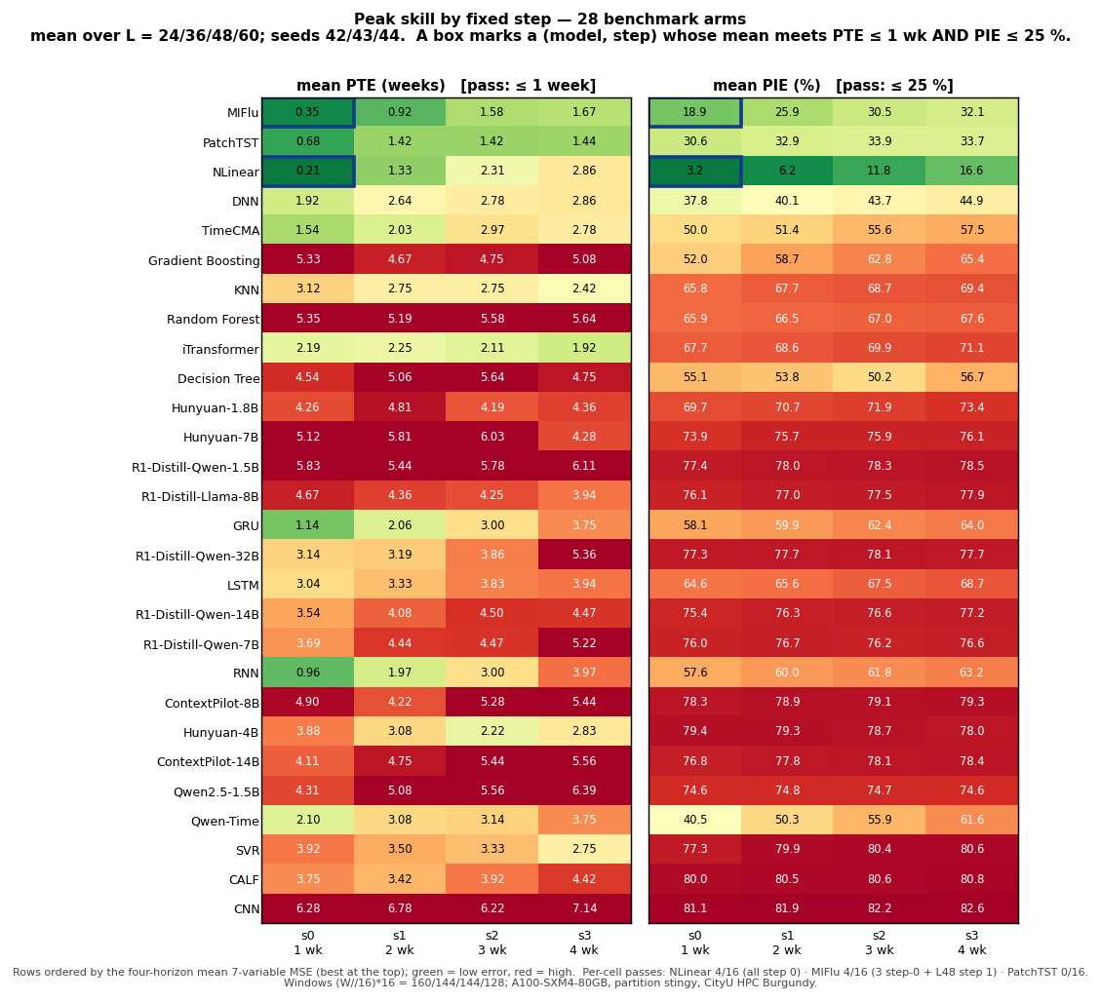
28 个保留模型的峰值误差热图。每格展示固定提前步上跨跨度的均值。均值层面的框选不能理解为每个跨度均通过，逐跨度通过情况见详细网格。来源：BENCH_PTE_PIE_BY_STEP.csv。
MSE 与 PIE 正秩相关（+0.736）意味着 MSE 较低时 PIE 通常也较低。MSE 与通过数负相关（−0.429）方向同样符合预期：误差较低通常伴随更多通过。两者都不能证明脱钩。NLinear 的 MSE 第三、PIE 第一，说明局部目标排序不一致。

6 精度与参数量
表 8. 参数分析与秩相关
量 | 数值
回归斜率 / R² | +0.1171 / 0.0223
有参数量导出的模型 | 11
子集帕累托集合 | NLinear 2,520; PatchTST 531,878
参数比 | 211.1×
描述性 MSE 降幅 | 11.2%
ρ(MSE, PIE) | +0.736 (p < 0.0001)
ρ(MSE, 通过数) | -0.429 (p = 0.023)
帕累托分析只纳入有参数量导出的 11 个模型，未包括 MIFlu 与冻结编码器。缺失参数量不等于零。参数量不等于延迟、内存或能耗。相关系数只是同一测试集上跨模型的描述性结果。
F2 结论。 在导出参数量的 11 个模型中，拟合斜率为 +0.1171，R² 为 0.0223。规模单独解释的观测 MSE 变化很少。该子集结果不能证明容量无关紧要。

11 个导出参数量模型的精度与参数取舍。此子集未包括 MIFlu 与冻结编码器。参数量不是实测运行时间或内存代价。来源：BENCH_EFFICIENCY.csv。

7 统计审计
源表有 17 个模型的 136 对，另外 11 个模型不在其中，因此并非 28 模型的全配对分析。Holm 在原始 p 值排序后取前向累计最大值；源代码却取反向累计最小值。n=12 时双侧精确检验下限 2/4096 乘 136 已超过 0.05，因此正确 Holm 校正下该检验族不可能拒绝任何原假设。重复目标及跨度也使单元相关。原始 p 值及未校正 bootstrap 区间只作探索性参考。
表 9. 使用正确 Holm 校正的配对比较
模型 A | 模型 B | Δ MSE | p raw | p Holm | 效应*
NLinear | PatchTST | +0.2095 | 0.005859 | 0.1172 | 1.15
Gradient Boosting | RNN | -1.4029 | 0.000488 | 0.0664 | 4.86
KNN | NLinear | +1.9138 | 0.000488 | 0.0664 | 22.29
KNN | MIFlu | +2.2280 | 0.000488 | 0.0664 | 9.89
KNN | LSTM | -1.2234 | 0.000488 | 0.0664 | 5.28
iTransformer | TimeCMA | +1.3863 | 0.000488 | 0.0664 | 7.02
iTransformer | SVR | -1.3443 | 0.000488 | 0.0664 | 10.61
136 对来自 17 个模型，并未覆盖全部 28 个模型。n = 12 个配对跨度 × 种子单元。前向累计最大值 Holm 得到 0/136 个拒绝。所示 p 值由六位小数导出恢复 1/4096 枚举网格；直接从四舍五入导出重算时，NLinear–PatchTST 为 0.117180，而非 0.1171875。*源效应量采用模型合并标准差，不是配对差的标准差。单元相关性限制统计推断。
F3 结论。 正确 Holm 校正为 0/136 个拒绝（校正前 128/136），最小校正 p 约 0.0664，NLinear–PatchTST 的 p ≈ 0.1172。PatchTST 的观测 MSE 仍低 11.2%，参数多 211 倍，并在 10/12 单元中误差更低。未拒绝不能证明等价，也不能断言增益是噪声。

8 冻结语言编码器
表 10. 冻结编码器加共享线性读出
编码器 | MSE | 相对 MIFlu | PTE | PIE (%) | 通过
Hunyuan-1.8B | 4.7374 | 3.04× | 4.406 | 71.428 | 0/16
Hunyuan-7B | 4.7596 | 3.06× | 5.309 | 75.399 | 0/16
DeepSeek-R1-Qwen-1.5B | 4.7866 | 3.07× | 5.792 | 78.061 | 0/16
DeepSeek-R1-Llama-8B | 4.8250 | 3.10× | 4.306 | 77.121 | 0/16
DeepSeek-R1-32B | 4.9372 | 3.17× | 3.889 | 77.730 | 0/16
DeepSeek-R1-Qwen-14B | 5.0166 | 3.22× | 4.149 | 76.350 | 0/16
DeepSeek-R1-Qwen-7B | 5.0308 | 3.23× | 4.458 | 76.373 | 0/16
ContextPilot-8B | 5.0843 | 3.26× | 4.962 | 78.918 | 0/16
Hunyuan-4B | 5.1317 | 3.30× | 3.003 | 78.840 | 0/16
ContextPilot-14B | 5.1949 | 3.34× | 4.965 | 77.764 | 0/16
Qwen2.5-1.5B | 5.2049 | 3.34× | 5.333 | 74.650 | 0/16
11 个保留编码器 × 4 跨度 × 3 种子 = 132 单元。历史计划还包含两个仅嵌入模型，总计 156 单元；未纳入的 24 单元不属于 28 模型正式名单。此结果只评价该冻结特征流程。
F4 结论。 所测 11 个冻结编码器的 MSE 为 4.7374–5.2049，是 MIFlu 的 3.04–3.34 倍，全部高于决策树的 4.3198，且均通过 0/16 单元。这是该特征与读出配置的负面结果；提示、微调及数值时序基础模型仍未检验。
分布差异、冻结容量和所选读出均可能影响结果，但本结果未分离其因果作用。线性读出不能保证提取可用的非线性特征。

9 消融设计与状态

截至 2026 年 11 月 5 日 00:15 HKT 的执行更新
回传 Track B 核心产物满足 160/160 完整性检查：MIFlu、NLinear、PatchTST、DLinear，四个预测长度与十种子（2021–2030）。全国 28 模型扩展仍在进行。11 月 4 日 23:35 HKT 的打包账本为 117 完成、1003 排队；稍后所附报告为 139，用户在 11 月 5 日 00:15 HKT 报告 141/1120。这些对应不同采集时刻，不是同一冻结快照的矛盾估计。本次未连接 Burgundy 实时状态。
所附 JUnit 及运行日志记录三项固定权重 CPU no-text 断言通过，零跳过。它支持已检查评估路径，不证明独立训练轨迹相等或文本、LoRA 梯度可达性。整个归档测试的收集仍失败。回传队列记录新增消融 60/60 为 DONE，但逐变体七通道聚合趋势仍未核实。作业 722968 是历史已取消作业。
目前还没有完整共同十种子结果。MIFlu 的所存指标采用裁剪窗口，其他已附模型采用全部有效窗口；未附完整七通道 MIFlu 预测张量，须先统一评分再建立共同排名。已提交协议仍为 frozen:false、锁定时间为空，因此比较属于回顾性、探索性。两个数据 profile 的字节哈希不同；所附七通道对齐比较报告最大数值差为 0.0，这不等于字节身份或独立核实上游来源。
00:15 交接时用户报告 13 个空 decision_tree 部分目录、两个 gpu_a100 通道待调度。Table VI（19 TODO）及滚动原点（170 TODO）在 v2 后继链尚未开始，但旧链已有 DONE 行。较早摘要另写区域 9 TODO，执行端须核对日期与跳过数。存储为用户报告约 306/300 GB 软配额、宽限十天、硬配额 1024 GB；原配额日志采用 KB。这些均是带日期报告，不是本次实时读取。
表 11. 消融设计与快照状态
变体 | 参数 | 单元 | 状态
参考 K=6 | default | 12 | 已在基准中
no_lora | --no-lora | 12 | 尚未聚合
K=2 | --num-layers 2 | 12 | 尚未聚合
K=4 | --num-layers 4 | 12 | 尚未聚合
K=8 | --num-layers 8 | 12 | 尚未聚合
K=12 | --num-layers 12 | 12 | 尚未聚合
2026 年 11 月 4 日回传的 Burgundy 队列记录显示新增消融单元 60/60 为 DONE。逐变体七通道聚合仍待完成；本次未独立重跑消融作业。历史作业 722968 的回传状态为 CANCELLED，不是仍在运行。参考 12 单元不计入新增 60 单元。不推断趋势。
F5 暂定结论。 miflu_model.py 的 author_faithful 路径将文本置于时间词元之后，使用因果注意力，预测头只读取时间词元。静态检查因此推断确定性评估时文本不影响输出。所附 tests_archive/test_miflu_ablations.py 明确断言文本不变性，以及匹配 CPU 初始化时完整与无文本模型相同。现有所附 JUnit 与运行日志记录三项固定权重 CPU no-text 断言通过、零跳过；本次审阅未重跑这些模型测试。其他融合路径及训练随机性须分别验证。

10 解释与发表计划
单一全国序列与单次时序划分不能证明区域或前瞻效用。峰值匹配可使用未来观测定义事件，只能作为回顾性评测工具。合成日期标签必须与 CDC 日历核实映射后才能作逐季判断。参数导出缺少 MIFlu 与编码器。所附队列日志记录消融 60/60 为 DONE，但尚未独立核实逐变体聚合趋势。现代数值基础模型、区域结果、滚动原点及经过验证的不确定性仍缺失。
后续验证的决策规则：在查看新测试期之前确定 MSE 预算 B、允许峰值失败率 q 与决策代价。在验证季同时满足 B 与 q 的模型中最小化期望决策代价，再以参数量打破平局。对升级响应 / 等待决策，误报代价为 c_FP，漏报代价为 c_FN，正确行动代价为零；仅当经过验证的高峰概率超过 c_FP/(c_FP+c_FN) 时升级。代价、B、q 尚未征询或验证，因此没有模型被认证可部署。NLinear 是低成本峰高验证候选，MIFlu 仍为观测 MSE 最优。
建议 O1：保留实证评估贡献，先补齐证据，再考虑新增机制。当前草稿面向 IEEE JBHI 的健康预测主题，但尚未达到投稿状态。在学校截止日前，滚动原点、区域验证、更强基线与独立代码来源比再加一个架构更重要。

11 可复现性与待核实项
本次独立核查证实两个 ZIP 哈希、所有 manifest 列出的文件哈希、核心 160/160 产物完整性及全国快照 117/1120。对 237 个七通道 NPZ 单元及 40 个 MIFlu CSV 单元的 ILITOTAL 指标，按各自所存评分面板重算一致。原样 validator 因一个未列入清单的临时预测文件报 FAIL；在解压审阅副本隔离该文件后为 PASS。原上传及 manifest 未改写；完整性 PASS 不能替代科学验证。
待完成的是逐项交代全国所有计划单元，补齐 MIFlu 七通道导出，统一两个评分面板，聚合峰值与消融，并使用处理依赖的统计。区域、滚动原点、数值时序基础模型控制、真实 CDC 日历与数据版本、完整资源测量及方法来源，即使全国完成后仍须核实。现有科学表保持经审计的历史结果。
在仓库根目录运行 python scripts/verify_snapshot.py --raw-smoke 及 python -m pytest tests/test_snapshot_audit.py -q。审计重算主要聚合值、峰值标记、相关系数、回归、Holm 校正和一个原始预测 MSE。七个新增 CPU 审计测试已通过，它们与归档模型测试分开。修正 ZIP 已提供 tests_archive/，但历史目录布局及模型依赖缺失导致收集失败。本次不主张归档测试通过数或可靠总数。回传包现提供 GPU 执行和调度记录，包括核心单元产物完整性 160/160。本次审阅未重跑训练、连接实时 HPC 或执行固定版本上游代码；全国矩阵的分时计数及限制见 v7 增补。原 CSV 保持不变，Holm 修正另行导出。
硬件来源表共 204 行，其中包括被排除的 DLinear，但没有 MIFlu 与冻结编码器；与正式名单重叠的是 192 单元。因此不能证明逐单元硬件来源已齐。原 reproduce_all.py 面向历史路径，并非此次核实的快速入口。
待核实项：固定上游版本的检查点、加载器与学习率；三项已回传通过的 CPU no-text 检查以外的归档测试执行；十种子原始复现日志；模型版本与许可；消融聚合来源与更新的区域状态；真实 CDC 日历映射；当前 JBHI 作者限制、JCR 记录及下一轮会议日期。每项都需原始证据，不能靠文字断言补足。

12 参考文献
[1] Jaeuk Moon 等，基于大语言模型的多模态流感预测方案（中文译名），2025。https://doi.org/10.1109/JBHI.2025.3561214
[2] Sarah C. Kramer 等，针对温带及热带六十四国的流感预测开发与验证（中文译名），2019。https://doi.org/10.1371/journal.pcbi.1006742
[3] Yuqi Nie 等，一个时间序列相当于六十四个词的长期预测方法（中文译名），2023。https://arxiv.org/abs/2211.14730
[4] Ailing Zeng 等，Transformer 是否适用于时间序列预测（中文译名），2023。https://arxiv.org/abs/2205.13504
[5] Yong Liu et al. 等，反转维度的 Transformer 时间序列预测（中文译名），2024。https://arxiv.org/abs/2310.06625
[6] Ming Jin et al. 等，通过重编程大语言模型进行时间序列预测（中文译名），2024。https://arxiv.org/abs/2310.01728
[7] Peiyuan Liu et al. 等，通过跨模态微调对齐语言模型与时间序列（中文译名），2024。https://arxiv.org/abs/2403.07300
[8] Chenxi Liu et al. 等，通过跨模态对齐增强多变量时间序列预测（中文译名），2025。https://arxiv.org/abs/2406.01638
[9] Abdul Fatir Ansari et al. 等，学习时间序列语言的 Chronos 方法（中文译名），2024。https://arxiv.org/abs/2403.07815
[10] Abhimanyu Das 等，仅解码器时间序列预测基础模型（中文译名），2024。https://proceedings.mlr.press/v235/das24c.html
[11] Gerald Woo et al. 等，通用时间序列预测 Transformer 的统一训练（中文译名），2024。https://proceedings.mlr.press/v235/woo24a.html
[12] Kashif Rasul et al. 等，面向概率时间序列预测基础模型的 Lag Llama（中文译名），2024。https://arxiv.org/abs/2310.08278
[13] Mingtian Tan 等，语言模型真的有助于时间序列预测吗（中文译名），2024。https://arxiv.org/abs/2406.16964
[14] Xin Qiu et al. 等，重新思考大语言模型在时间序列预测中的作用（中文译名），2026。https://arxiv.org/abs/2602.14744
[15] Chen Xu 等，动态时间序列的共形预测区间（中文译名），2021。https://proceedings.mlr.press/v139/xu21h.html
[16] Chen Xu 等，时间序列的顺序预测共形推断（中文译名），2023。https://proceedings.mlr.press/v202/xu23r.html
[17] Isaac Gibbs 等，分布偏移下的自适应共形推断（中文译名），2021。https://arxiv.org/abs/2106.00170
[18] Johannes Bracher 等，以区间格式评估传染病预测（中文译名），2021。https://doi.org/10.1371/journal.pcbi.1008618
[19] Xavier Bouthillier et al. 等，Accounting for Variance in Machine Learning Benchmarks（英文原题），2021。https://proceedings.mlsys.org/paper_files/paper/2021/file/0184b0cd3cfb185989f858a1d9f5c1eb-Paper.pdf
[20] Janez Demšar 等，Statistical Comparisons of Classifiers over Multiple Data Sets（英文原题），2006。https://jmlr.org/papers/volume7/demsar06a/demsar06a.pdf
[21] Rob J. Hyndman 等，Another look at measures of forecast accuracy（英文原题），2006。https://doi.org/10.1016/j.ijforecast.2006.03.001
[22] Sayash Kapoor 等，Leakage and the reproducibility crisis in machine-learning-based science（英文原题），2023。https://doi.org/10.1016/j.patter.2023.100804
[23] Leonard J. Tashman 等，Out-of-sample tests of forecasting accuracy: an analysis and review（英文原题），2000。https://doi.org/10.1016/S0169-2070(00)00065-0
[24] Ashish Vaswani et al. 等，Attention Is All You Need（英文原题），2017。https://papers.neurips.cc/paper/7181-attention-is-all-you-need.pdf
[25] Daniël Lakens 等，Equivalence Tests: A Practical Primer for t Tests, Correlations, and Meta-Analyses（英文原题），2017。https://doi.org/10.1177/1948550617697177

修订 9 更新与后续科学改写

英文论文的角色已重整
英文稿现按期刊论文的研究问题、方法、结果、讨论与局限组织，去除作业编号、队列 DONE 状态和 F0–F5 等内部审计标签。训练消融的逐变体结果仍未核实，不能把 60/60 队列完成写成已证明深度或 LoRA 效应。三项固定权重 CPU 检查仅支持所测前向路径的不变性，不能扩展为训练轨迹相同或语言预训练没有作用。原有科学数值保持历史快照，不因文字润色而改变。

版式核实的范围
2026 年 11 月 5 日直接读取 IEEE JBHI 作者指南，已核实单倍行距、双栏、正文嵌入图表、摘要不超过 250 词；常规论文上限为 14 页，含补充材料。官方页面将模板指向 IEEE 选择器，但选择器本次返回 HTTP 418。新的英文 PDF 使用 IEEE EMBS 官方页面所链接的 ieeecolor 期刊类在本地编译；不能声称已经在 Overleaf 网站执行或核实为选择器当前下载的同一文件。当前指南原文链接与模板哈希见 manuscript/TEMPLATE_PROVENANCE.json。

保留给导师的解释
原有 Q01–Q25、文献推理、论文阅读位置与导师简答已移入独立配套问答册 report_internal_qa_zh.docx / .pdf。科学表格及图形继续保留在本报告。两份中文文件沿用相同参考文献编号；英文期刊稿按首次引用另行编号。英文演讲准备稿也提供论文理由，逐字讲稿仍为计划 5:00；真人排练未执行。

下一份结果的优先级
O1 仍为默认：先取得 MIFlu 完整七通道预测，统一裁剪窗口与全部有效窗口评分，再完成共同矩阵、匹配基线的逐变体消融，以及区域、滚动原点和数值时序基础模型对照。核心 160/160 产物完成不能替代共同评分；117 打包记录与 141 用户报告均为既有采集时刻，不是本次实时计数。不要重复汇总核心与全国重叠单元。

O2 与后续改写
O2 仅作可选的验证集拟合峰高校正；只有合规的验证与测试导出已齐备时，才可说不需新增 GPU 训练，CPU 时间仍须测量。每次新交接先核查原始预测、配置、哈希、分母及依赖单位，再同步改写论文、内部报告、FYP、期刊记录、README、PPT 与讲稿。新证据可以改变原排名或结论，不能强迫其维持旧数值。PROMPT_TO_DEEPSEEK.md 与 RETURN_CONTRACT.json 规定应交回的材料。

